

**Projeto – Estação Meteorológica**

|  |  |
| --- | --- |
|  | 40619 André Dias  38866 Manuel Dias |
|  | 43924 Ricardo Romano |

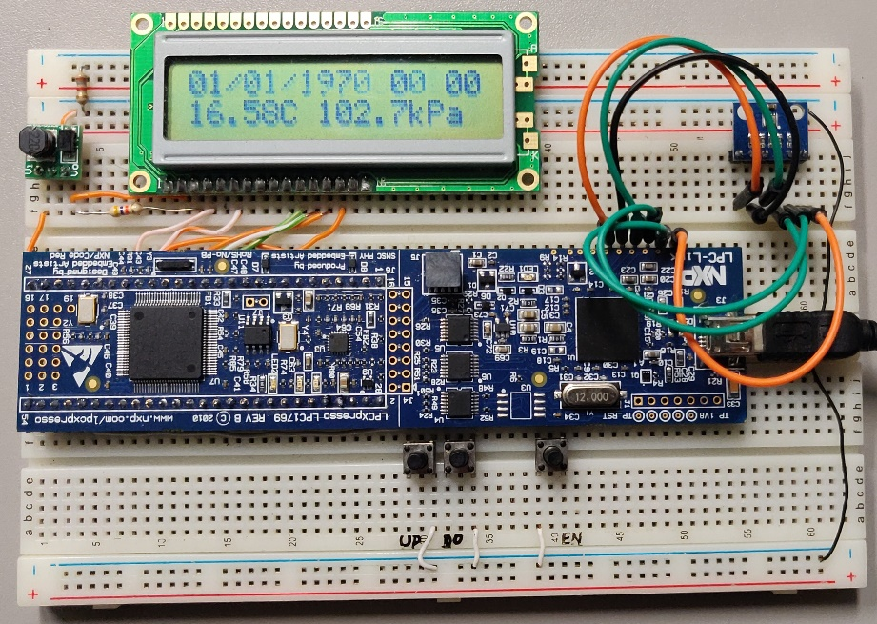

|  |
| --- |
| Docente: Pedro Sampaio |
|  |

Relatório do Projeto Estação Meteorológica realizado no âmbito da Unidade Curricular Sistemas de Embebidos I, do curso de licenciatura em Engenharia Informática e de Computadores Semestre de Inverno 2019/2020

Janeiro de 2020

# Resumo

O presente documento foi desenvolvido no âmbito da disciplina Sistemas de Informação II de Licenciatura do Curso de Engenharia Informática de Computadores. Trata-se de um relatório da Segunda Fase do Trabalho Prático que visa aplicar a matéria adquirida nas aulas sobre a linguagem SQL, mecanismos transacionais e camadas de acesso a dados com controlo transacional a partir das tecnologias ADO.NET e Entity Framework. Para tal, o projeto foi contextualizado num desenvolvimento de uma aplicação com acesso a um sistema de informação para a gestão de mercados financeiros.

Durante o seu desenvolvimento, foram pensadas duas soluções diferentes, uma que visa na implementação de uma aplicação com um menu de configuração onde o utilizador pode escolher que tecnologia a aplicação usa para aceder à base de dados, e a outra consiste em desenvolver duas aplicações com tecnologias de acesso a dados diferentes.

Na implementação da primeira solução foi notada uma incompatibilidade no seu desenvolvimento ao tentar efetuar certos comandos, por isso esta solução foi abandonada. A partir da segunda solução foi finalizado com sucesso a realização da Segunda Fase do Trabalho Prático.

Após a realização das análises, foi possível verificar que apesar a tecnologia Entity Framework assentar sobre o ADO.NET, esta permite uma melhor abstração quando se implementa uma aplicação com acesso a esta tecnologia que permite ao programador focar-se mais no desenvolvimento da lógica de negócio.

# Lista de Símbolos

**GPIO: General Purpose Input/Ouput**

**RTC: Real Time Clock**

**SPI: Serial Peripheral Interface**

**Índice**

Resumo iii

Lista de Símbolos iv

Lista de Figuras vi

1.Introdução 1

1.1 Organização do documento 1

2.Formulação do Problema 2

2.1 Contextualização 2

2.2 Arquitetura 3

3. Sistema - Hardware 4

3.1 Breadboard, Cabos e Resistências 4

3.2 Placa de desenvolvimento LPCXpresso LPC1769 5

3.3 Botões de Pressão 6

3.4 Monitor LCD MC1602C 7

3.5 Sensor BMP280 10

3.6 Esquema Elétrico do Sistema 11

4. Aplicação - Software 12

6. Conclusões 13

Bibliografia 14

# 

# Lista de Figuras

Figura 1 - Diagrama de blocos do sistema a desenvolver 3

Figura 2 - As duas Breadboards, fios e resistências montadas 4

Figura 3 - Circuito interno de uma Breadboard [1] 5

Figura 4 - Ilustração da placa de desenvolvimento LPCXpresso LPC1769 [3] 5

Figura 5 - Botão de pressão PTS645 [4] 6

Figura 6 - Esquema elétrico do botão de pressão [4] 6

Figura 7 - Montagem dos botões de pressão 7

Figura 8 - Monitor LCD MC1602C 7

Figura 9 - Atribuição de pinos do monitor 8

Figura 10 -Exemplo da alimentação do monitor 9

Figura 11 - Característica Elétrica dos pinos 9

Figura 12 - Step-up 9

Figura 13 - Sensor de temperatura e humidade BMP280 10

Figura 14 - Características elétricas da alimentação do sensor BMP280 10

Figura 15 - Esquema Elétrico do sistema 11

# 1.Introdução

No âmbito da disciplina Sistemas de Embebidos I, foi proposto fazer um projeto que pretende:

* Desenhar estruturas de hardware baseadas em microcontroladores;
* Desenvolver software de sistema de interface com o hardware;
* Desenvolver software de aplicação para sistemas embebidos;
* Depurar o hardware e o software realizado;

Este projeto tem como objetivo realizar um sistema autónomo que implementa uma estação meteorológica para monitorização dos valores da temperatura ambiente e da pressão atmosférica.

Para tal, durante o semestre, foram realizados trabalhos laboratoriais que introduziam todos os periféricos e interfaces essenciais para o desenvolvimento do projeto.

Estes periféricos e interfaces introduzidos são:

* Systick Timer;
* Pinos GPIO;
* Timers;
* RTC;
* SPI;
* Flash Memory;

## 1.1 Organização do documento

O restante relatório é constituído por quatro capítulos.

No primeiro capitulo é contextualizado o problema em questão, no qual surgiu a necessidade de desenvolver este projeto e é exposto uma arquitetura cuja a solução final terá que cumprir.

No segundo capitulo é relatado todos os componentes e dispositivos utilizados para executar este projeto e a solução final a nível de hardware.

No terceiro capitulo é exposto todo o software desenvolvido para a concretização da aplicação.

No quarto e último capitulo são feitas as conclusões do projeto.

# 2.Formulação do Problema

Com este projeto, pretende-se criar um sistema autónomo a partir de um microcontrolador que utilize diferentes periféricos e uma aplicação. Este sistema deve ter como metas a reutilização de código, facilidade de manutenção, eficiência e todos os periféricos e interfaces serem independentes da aplicação.

Na secção 2.1, é exposto a contextualização do desenvolvimento deste sistema. Na secção 2.2, é exposto a arquitetura do sistema e a sua composição.

## 2.1 Contextualização

Este projeto contextualiza-se na necessidade de desenvolver um sistema autónomo que implementa uma estação meteorológica para monitorização dos valores da temperatura ambiente e da pressão atmosférica.

Este sistema é composto por vários dispositivos, como um microcontrolador, botões, um monitor LCD e um sensor de temperatura e humidade. A partir destes, o utilizador pode interagir com o sistema a partir dos botões (**U**, **D** e **E**) e do monitor. Para o funcionamento do sistema, é necessário desenvolver uma aplicação que assenta sobre as necessidades do sistema.

Esta aplicação tem que ser automática, sendo executada após a ligação da energia elétrica, e contém dois modos de funcionamento distintos, o modo normal e o modo de manutenção.

No modo normal, o sistema mostra ao utilizador a partir do monitor LCD a informação relativa ao calendário, relógio, temperatura ambiente e pressão atmosférica. Este modo é considerado o modo automático, ou seja, quando o sistema é eletricamente alimentado entra primeiro neste modo.

O modo de manutenção permite que o utilizador defina a unidade em que a temperatura é apresentada, bem como alterar o calendário e o relógio. Para fazer a passagem do modo normal para o modo de manutenção, é preciso manter os botões **U** e **D** pressionados simultaneamente pelo menos durante dois segundos. Neste modo de funcionamento os botões **U** e **D** servem para navegar nos menus e o botão **E** para aceder ao menu selecionado. Durante o acerto do calendário e do relógio, os botões **U** e **D**, quando pressionados, promovem o incremento ou o decremento dos valores dos campos do calendário (ano, mês e dia) e dos campos do relógio (horas e minutos). O botão **E**, quando pressionado, promove a mudança do campo a acertar, confirmando o seu valor, e no último campo realiza o retorno ao menu.

Durante a escolha da unidade de temperatura a apresentar os botões **U** e **D**, quando pressionados, promovem a seleção da unidade (Celsius ou Fahrenheit). O botão **E**, quando pressionado, confirma a seleção e realiza o retorno ao menu.

O sistema guarda na memória Flash interna do microcontrolador a unidade em que a temperatura é apresentada.

## 2.2 Arquitetura

O sistema a desenvolver, cujo diagrama de blocos é apresentado na Figura 1, será implementado tendo como base a placa de desenvolvimento LPCXpresso LPC1769 da NXP que inclui um microcontrolador LPC1769 e a placa BMP280 que contém o sensor BMP280. O sistema disponibilizará interface local para o utilizador três botões de pressão **U**, **D** e **E** (6 mm Tact Switches) e um monitor LCD MC1602C, baseado no controlador HD44780.

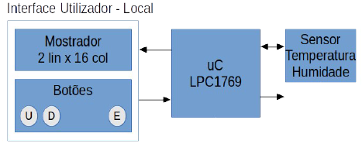

Figura - Diagrama de blocos do sistema a desenvolver

# 3. Hardware

Para ir ao encontro das metas e objetivos propostos, foi disponibilizado dispositivos para implementar o sistema em questão. Os dispositivos utilizados foram:

* Breadboard, cabos e resistências;
* Placa de desenvolvimento LPCXpresso LPC1769 da NXP;
* Botões de pressão;
* Monitor LCD MC1602C;
* Placa com o sensor BMP280;

Neste capitulo é apresentado todos os dispositivos utilizados, toda a informação essencial, a responsabilidade de cada componente no sistema e o esquema elétrico final.

## 3.1 Breadboard, Cabos e Resistências

Para montar o sistema totalmente, foi necessário obter certos objetos que permitem que os restantes dispositivos fiquem montados, que garanta a estabilidade física dos componentes e as ligações entre eles. Para tal, foi recorrido o uso de duas **Breadboards** e **Cabos**. É possível averiguar a sua utilidade na Figura 2. No entanto, há certos dispositivos que foi necessário recorrer ao uso de **Resistências**.

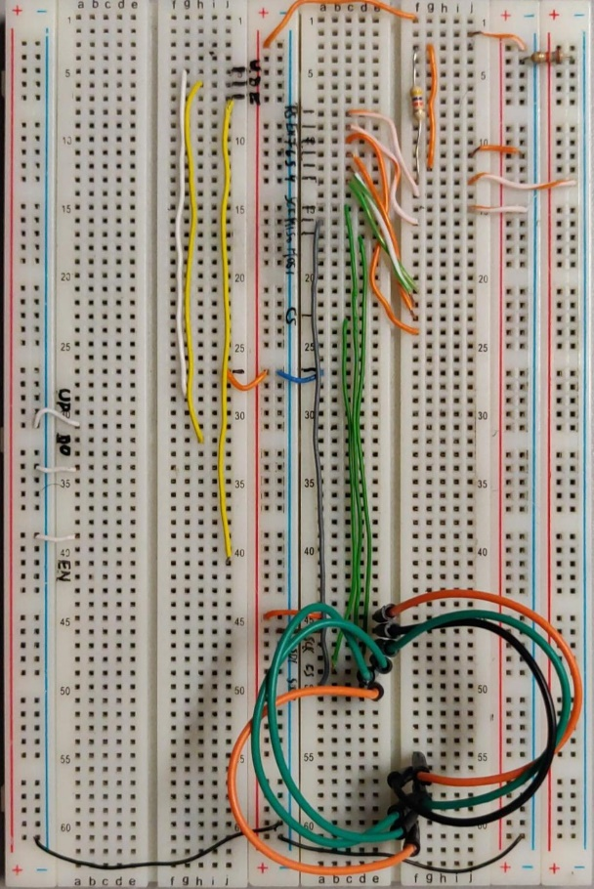

Figura - As duas Breadboards, fios e resistências montadas

Foi necessário ter alguns cuidados ao montar os componentes na Breadboard devido à sua construção interna. Na Figura 3, é possível verificar pelas linhas verdes a conexão interna da Breadboard. É preciso de ter isto em conta para evitar curtos circuitos que pode provocar danos materiais irreversíveis.

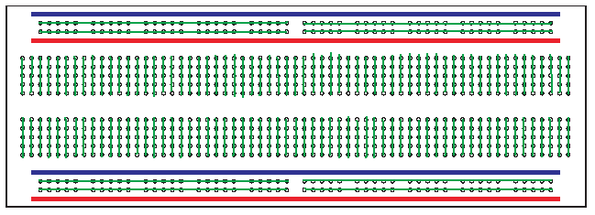

Figura - Circuito interno de uma Breadboard [1]

## 3.2 Placa de desenvolvimento LPCXpresso LPC1769

Este sistema, tendo como objetivo ser autónomo, foi necessário utilizar um microcontrolador. O microcontrolador escolhido foi o **LPC1769**.

Este microcontrolador é um **Cortex-M3** desenhado para aplicações embebidas oferecendo um nível alto de integração e baixo consumo a frequências de trabalho de 120MHz. É constituído por 512kB de memória Flash, 64kB de memória de dados, USB Device/Host/OTG, três canais de SPI, quatro Timers, um Real-Time Clock com um consumo muito baixo, consegue oferecer até 70 pinos GPIO entre outros periféricos [2].

Para utilizar este microcontrolador, foi recorrido ao uso de uma placa de desenvolvimento já previamente feita, a **LPCXpresso LPC1769** [3], apresentada na Figura 4. Esta placa dispõe de uma interface de depuração, **LPC-Link**.

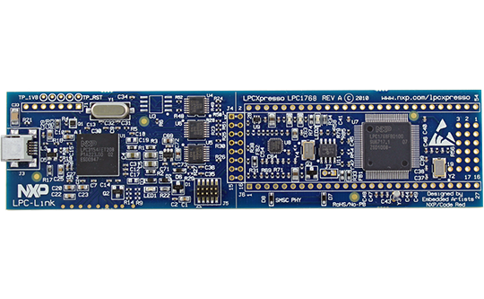

Figura - Ilustração da placa de desenvolvimento LPCXpresso LPC1769 [3]

Esta placa, consegue cumprir todos os requerimentos necessários para implementar o sistema, pois oferece uma variedade de interfaces e comunicações para vários periféricos e também é possível programar o microcontrolador e depurar a aplicação desenvolvida facilmente. Também, esta é responsável por alimentar o resto do sistema, fornecendo uma tensão de 3,3V.

No entanto, foi necessário ter certos cuidados ao montar esta placa na Breadboard pela sua conexão interna, explicado na secção 3.1.

## 3.3 Botões de Pressão

Como referido anteriormente, este sistema requer uma interface que interaja com um utilizador. Esta interface é composta por um input do utilizador e outra por um output do sistema. Como input do utilizador, foi recorrido a três botões de pressão PTS645SH952LFS [4], demonstrado na Figura 5.



Figura - Botão de pressão PTS645 [4]

Para utilizar os botões, é preciso verificar o seu esquema elétrico. A Figura 6, demonstra o esquema elétrico do botão de pressão e é possível verificar que os pinos 1, 2 e 3, 4 estão constantemente ligados. Só quando se carrega no botão, todos os pinos ficam ligados todos entre si.

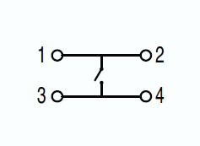

Figura - Esquema elétrico do botão de pressão [4]

Devido à sua constituição, é preciso tomar certas precauções para montar na Breadboard e ligar à placa de desenvolvimento. Como não ligar os botões diretamente na mesma zona que o microcontrolador, mas sim montar numa zona diferente e utilizar um cabo para fazer a ligação entre o botão e a placa e também entre o botão e o GND, como é demonstrado na Figura 7. Na Figura 7, também é demonstrado através de duas linhas azuis do lado esquerdo paralelas entre si a maneira a evitar de montar, pois esta pode causar um curto circuito entre dois pinos do microcontrolador.

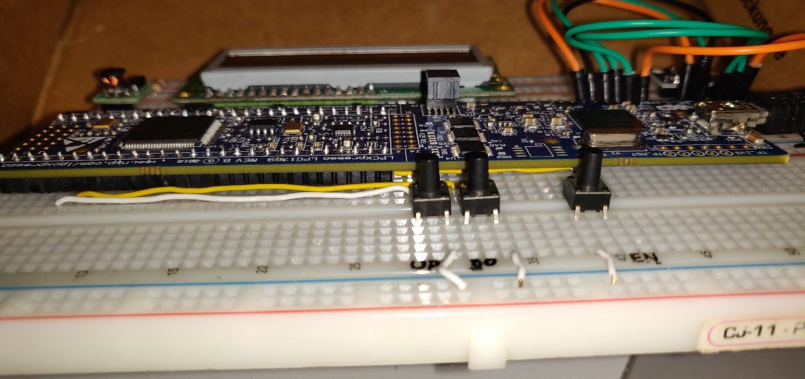

Figura - Montagem dos botões de pressão

## 3.4 Monitor LCD MC1602C

Como mencionado na secção 3.4, o sistema reque uma interface que interaja com um utilizador e que esta interface é composta por um input do utilizador e outra por um output do sistema. Nesta secção é relatado que dispositivo o sistema utiliza para dar output ao utilizador, que é o Monitor LCD MC1602C, representado na Figura 8.

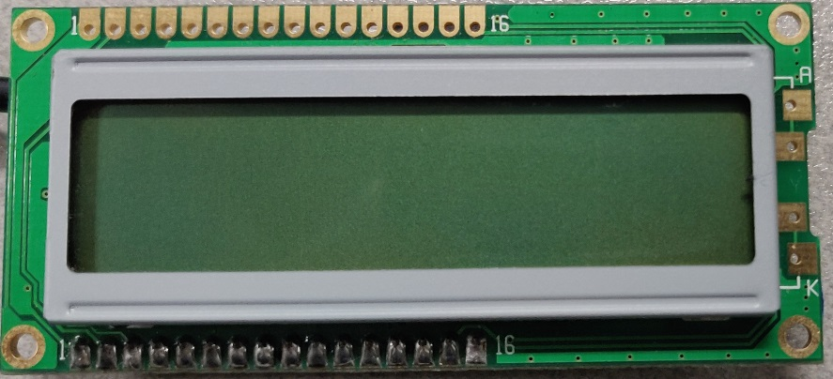

Figura - Monitor LCD MC1602C

Na Figura 8 é possível verificar que os pinos estão numerados de 1 a 16. Para saber qual é a função de cada pino, foi consultado a ficha técnica do monitor. Nesta, é exposta uma tabela que demonstra os símbolos e as funções a que corresponde cada pino. Esta tabela também se encontra disponível na Figura 9.

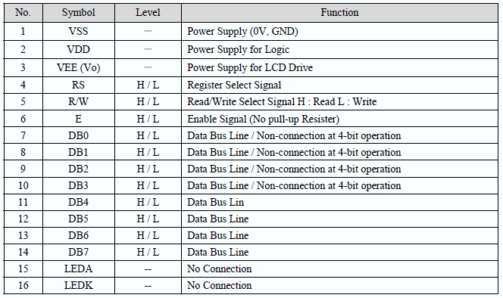

Figura - Atribuição de pinos do monitor

Como é possível verificar na Figura 9, o monitor tem vários pinos com funções diferentes.

Os pinos 1 a 3 são pinos de alimentação. Estes são responsáveis por alimentar toda a parte lógica do monitor e o controlador do LCD.

Os pinos 4 a 6 são pinos de controlo. Estes são responsáveis por controlar a escrita, a leitura do monitor e a configuração do monitor. Por convenção definida pelo docente, foi proposto que neste projeto só seria feito escritas no monitor.

Os pinos 7 a 14 são pinos de dados. Estes são responsáveis por receber dados de um dispositivo externo e/ou enviar. O monitor também é capaz de fazer operações de 4 bits usando apenas os pinos 11 a 14. Por convenção, foi proposto que o monitor faça operações apenas a 4 bits.

Os pinos 15 e 16 são pinos de alimentação para um LED com o propósito de iluminar o monitor para ambientes com pouca iluminação.

Para o monitor funcionar, é preciso alimentá-lo através dos seus pinos de alimentação. Na Figura 10 é apresentado um exemplo fornecido pelo fabricante de como se deve alimentar o monitor. Como é possível verificar, o VEE(Vo) é alimentado a partir de um divisor de tensão de duas resistências, R1 e R2. Apesar de que na figura é representado um potenciómetro, foi convencionado de que não se ia usar. O fabricante sugere também que a soma das resistências seja entre 10 Ω e 20KΩ. As resistências usadas são:

* R1=4,7KΩ
* R2=1,8KΩ

O que significa que temos no total a soma das resistências é 6,5KΩ, desprezando a resistência dos cabos e da Breadboard.

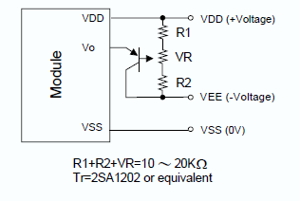

Figura -Exemplo da alimentação do monitor

No entanto, ao verificar a característica elétrica do pino de alimentação VDD, demonstrado na Figura 11, notou-se que a placa LPC não tem tensão suficiente para alimentar este monitor.

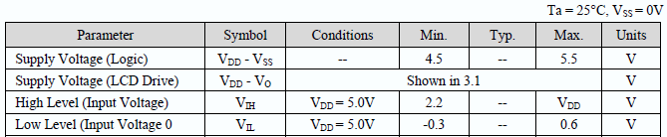

Figura - Característica Elétrica dos pinos

Por isso, foi necessário recorrer a um step-up, que faz aumentar os 3,3V de alimentação da placa para 5V.

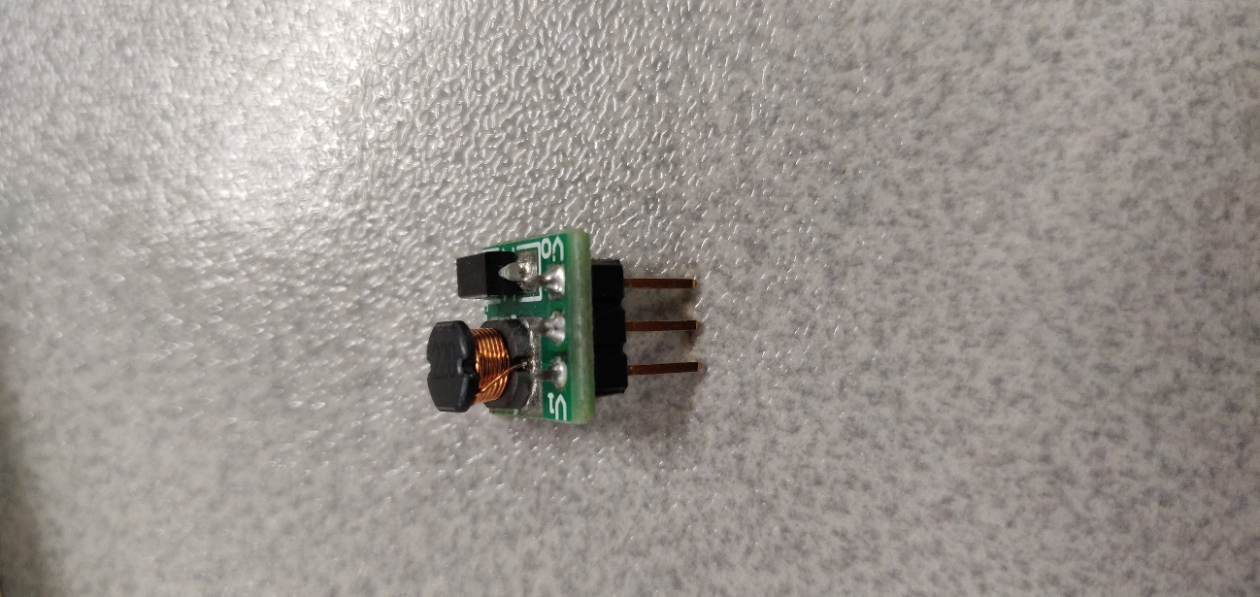

Figura 12 - Step-up

## 3.5 Sensor BMP280

Para obter dados sobre a temperatura ambiente e a pressão atmosférica, foi recorrido ao uso de um sensor de temperatura e humidade, o BMP280, demonstrado na Figura 13.

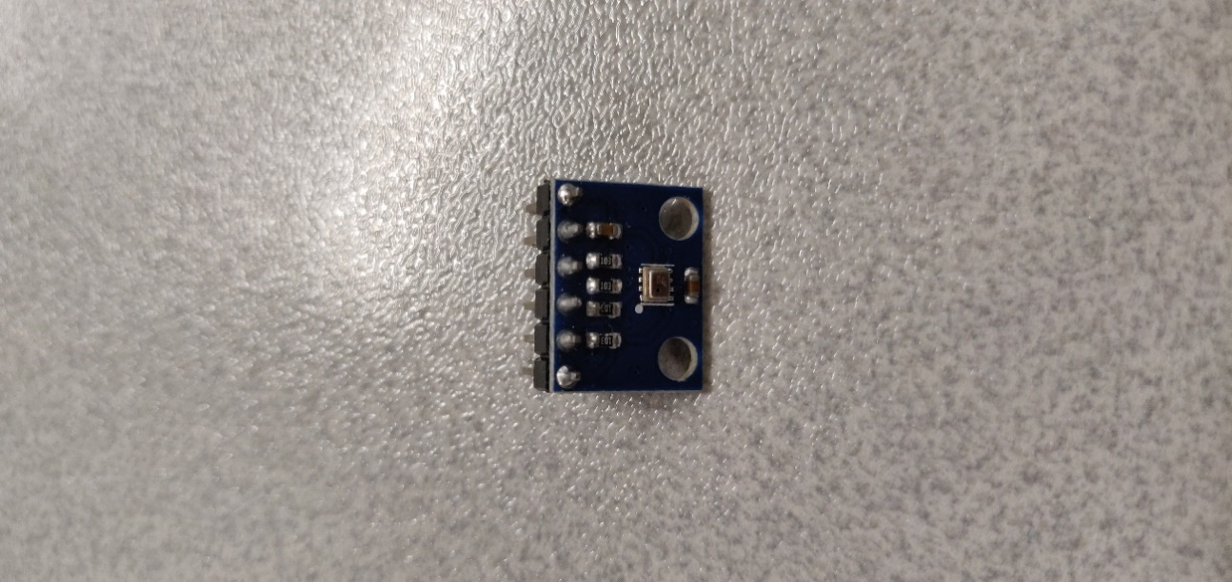

Figura - Sensor de temperatura e humidade BMP280

Este sensor tem a capacidade de comunicar com outros módulos a partir dos protocolos I2C ou SPI. Foi definido pelo docente que para este projeto, o protocolo utilizado para comunicar com este dispositivo será o SPI.

A nível do protocolo de SPI, este dispositivo é compatível com o modo três e quatro fios, trabalhando a uma frequência máxima de 10 MHz.

A partir da ficha técnica fornecida pelo fabricante, pode ser verificado que a tensão de alimentação deste dispositivo é compreendida entre 1,71V e 3,6V, demonstrado também na Figura 14, o que significa que este pode ser alimentado diretamente a partir da placa LPC sem recorrer ao uso de step-ups ou reguladores de tensão.

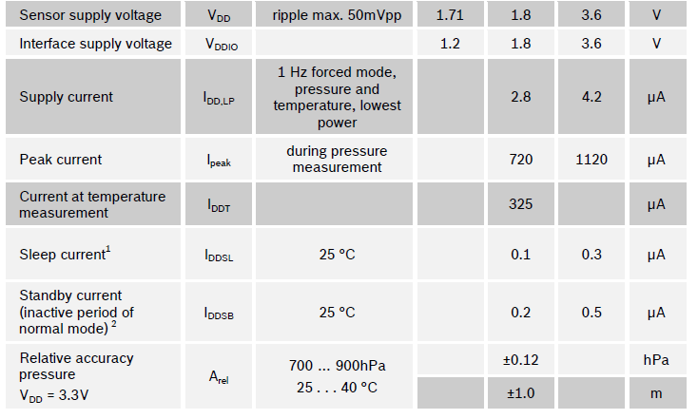

Figura - Características elétricas da alimentação do sensor BMP280

## 3.6 Esquema Elétrico do Sistema

Após apresentar todos os dispositivos e componentes compreendidos no sistema, foi construído um esquema elétrico, demonstrado na Figura 15.

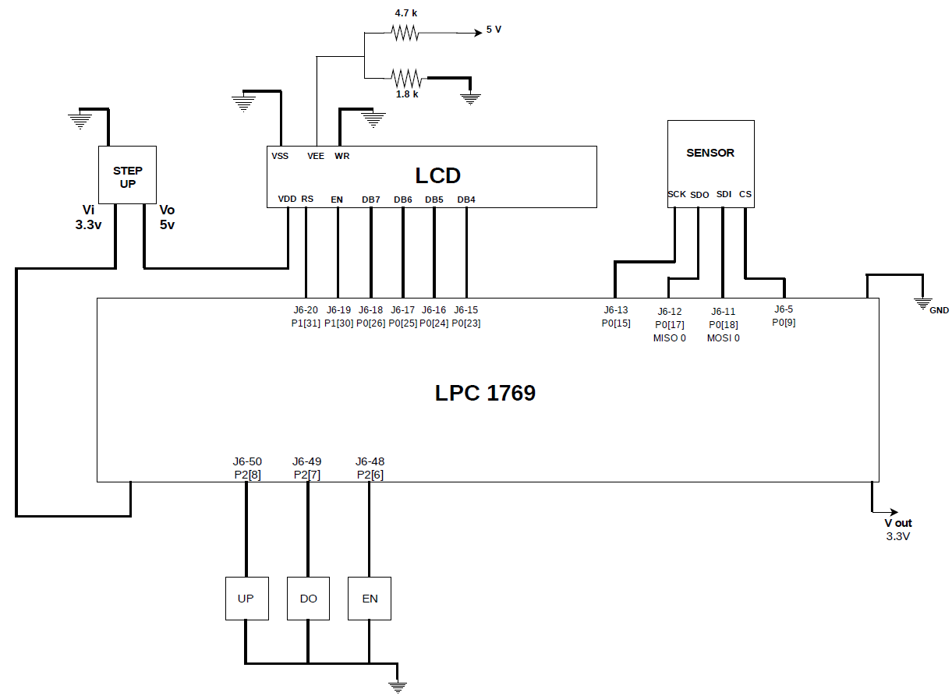

Figura - Esquema Elétrico do Sistema

# 4. Middleware e Software

Para ir ao encontro das metas e objetivos propostos, foi necessário reunir todos os elementos para se conseguir desenvolver a aplicação desejada. Para tal, foi preciso dividir a aplicação por camadas, onde cada uma destas é independente das posteriores e anteriores, permitindo modificar os elementos que constitui cada camada com mais facilidade.

Neste capítulo é relatado todo o código realizado em prol de desenvolver a aplicação, incluindo também algum código produzido durante as aulas laboratoriais.

Na secção 4.1 é relatado como foi abordado a aplicação no modo geral, revelando a sua arquitetura e a sua composição. Na secção 4.2 é retratado o **Middleware** que demonstra o código produzido nas aulas. Na secção 4.3 é esclarecido o desenvolvimento da aplicação, retratando todo o **Software** desenvolvido para a implementação da aplicação.

## 4.1 Arquitetura da Aplicação

Como mencionando anteriormente, foram reunidos todos os elementos a desenvolver para implementar uma aplicação que vai assentar no sistema desenvolvido. Esta aplicação é composta por três partes principais, o **Software**, o **Middleware** e o **Hardware**.

O **Hardware** já foi exposto no capitulo anterior todos os seus componentes e como todos eles se interligam. O **Software** é a camada responsável pela a aplicação a desenvolver. Esta é responsável pela lógica de negócio, neste caso, toda a lógica mencionada na contextualização do projeto. O **Middleware** é a camada ponte que interliga todas as necessidades do **Software** e do **Hardware**.

Na Figura 16, estão representados o layout da aplicação por camadas e a constituição das camadas principais em subcamadas.

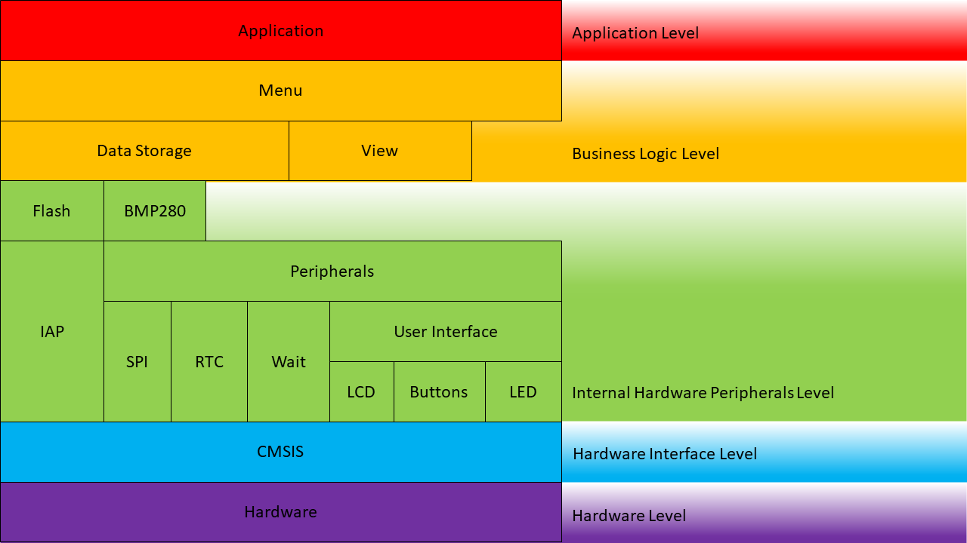

Figura - Layout da aplicação por camadas

A camada **Software** está representada pelas duas primeiras subcamadas da Figura 16 que estão pintadas a vermelho e a laranja. A camada vermelha é o ponto de acesso à aplicação que o microcontrolador vai aceder, que depois permite aceder à camada a seguir, a laranja, que representa toda a lógica do projeto mencionada na contextualização.

A camada **Middleware** está representado pelas duas subcamadas pintadas a verde e azul. A subcamada a verde é constituída por todos os elementos da camada **Hardware** que necessita de uma entidade que interpreta os eus dados ou que interaja com esse elemento. Os dados para serem processados por essas entidades são recebidos ou enviados a partir da subcamada a azul que também tem como responsabilidade interpretar e codificar as instruções em código máquina. Este código máquina depende sempre do **Hardware** escolhido.

A camada **Hardware** está representado pela última subcamada pintada a roxo. Esta camada é constituída pelo microcontrolador escolhido.

## 4.2 Middleware

Como mencionado anteriormente, esta camada é constituída por duas subcamadas. A primeira subcamada é constituída por elementos que foram produzidos durante as aulas laboratoriais e a segunda é uma camada abstrata desenvolvida pela *Arm Developer*. Como esta última foi obtida gratuitamente, não vai ser relatado a sua constituição.

A produção de todas as entidades e API’s nas aulas laboratoriais foram documentadas usando a ferramenta *Doxygen*. Esta documentação explicita como se deve interagir com cada API e o seu funcionamento.

## 4.3 Software – A Aplicação

Esta camada é constituída por quatro entidades principais, a **Aplicação**, o **Menu**, o **Armazém de Dados**, e a **Vista**. A partir destas, é executada toda a lógica necessária para cumprir todas as necessidades requeridas na contextualização do projeto.

A primeira entidade, a **Aplicação**, tem como objetivo o ponto de partida da aplicação. Esta contém o método *main()* que tem como responsabilidade executar a funcionalidade principal da aplicação.

A entidade **Menu**, é responsável por oferecer e executar os menus, ou os modos de funcionamento, da aplicação.

A entidade **Armazém de Dados**, é responsável por armazenar e processar todos os dados importantes da aplicação, neste caso, constituído pelo calendário, relógio, temperatura e pressão.

A entidade **Vista**, é responsável por oferecer um output ao utilizador dos dados presentes, dependendo do modo corrente.

# 6. Conclusões

Neste trabalho, a implementação de aplicações com acesso a uma base de dados foi executada com sucesso.

Foi desenvolvido uma arquitetura abstrata e simples o suficiente para, no caso de se querer alterar uma das camadas intermédias, o código a alterar seja mínimo. Isto foi verificado na passagem da primeira solução para a final, pois só foi necessário alterar que comandos são necessários executar na implementação das funções.

No processo do desenvolvimento da aplicação, surgiram dúvidas que, com um pouco de pesquisa, ajudaram a complementar conhecimentos para responder e satisfazer as necessidades do enunciado do trabalho.

# Bibliografia

|  |  |
| --- | --- |
| [1] | S. Anwar, “researchgate,” 1 Outubro 2008. [Online]. Available: https://www.researchgate.net/figure/Breadboard-Internal-Connections_fig3_265932780. [Acesso em janeiro 2020]. |
| [2] | “NXP.com,” NXP, [Online]. Available: https://www.nxp.com/products/processors-and-microcontrollers/arm-microcontrollers/general-purpose-mcus/lpc1700-cortex-m3/512kb-flash-64kb-sram-ethernet-usb-lqfp100-package:LPC1769FBD100. [Acesso em Janeiro 2020]. |
| [3] | “embeddedartists.com,” Embedded Artists, [Online]. Available: https://www.embeddedartists.com/products/lpc1769-lpcxpresso/. [Acesso em Janeiro 2020]. |
| [4] | “dznh3ojzb2azq.cloudfront.net,” [Online]. Available: https://dznh3ojzb2azq.cloudfront.net/products/Tactile/PTS645/documents/datasheet.pdf. [Acesso em Janeiro 2020]. |